Efecto Zeeman normal

Objetivos
El efecto Zeeman consiste en el desdoblamiento de las lineas espectrales electromagnéticas de los átomos debido a la presencia de un campo magnético externo. El efecto más simple es denominado “efecto Zeeman normal”, el cual tiene lugar cuando el momento angular del espín total del átomo es nulo, de tal modo que es desdoblamiento de una línea espectral da lugar a tantas líneas como estados degenerados del momento angular orbital haya para los electrones involucrados. En la presente práctica se estudia el efecto Zeeman normal utilizando una lámpara espectral de cadmio (Cd) sometida a diferentes densidades de flujo magnético. En particular, se investigará la división de la línea roja del cadmio ($643.8 nm$) utilizando un interferómetro de Fabry-Perot. El objetivo último es obtener un valor bastante preciso del magnetón de Bohr.

Fundamentos teóricos
Ya en 1862, Michael Faraday investigó sin mucho éxito si el espectro de las llamas de colores cambiaba debido al efecto de un campo magnético. No fue hasta 1885 que el belga Charles Fievez pudo observar un efecto, pero sus estudios cayeron en el olvido. Fueron redescubiertos once años después por el holandés Pieter Zeeman, quien lo estudió junto con Hendrik Antoon Lorentz. Este experimento, que fue de suma importancia para el desarrollo y asentamiento de la teoría de la capa atómica, se puede llevar a cabo con un electroimán, una fuente de átomos y un interferómetro.
La división de la línea espectral roja del Cd en tres líneas, llamados tripletes de Lorentz, se produce porque el átomo de cadmio representa un sistema de singlete de espín total $S=0$. En ausencia de un campo magnético, solo hay una posible transición $​^{1}D_{2}→​^{1}P_{1}$ de $643.8 nm$, donde $​^{2s+1}X_{j}$ indica el nivel electrónico del átomo, con $s$ el momento angular del espín, $X$ describe el tipo de orbital atómico y $j$ es el valor del momento angular total. En el presente caso el momento angular total coincide con el momento angular orbital, por ser el espín nulo. En presencia de un campo magnético, los niveles de energía asociados se desdoblan en $2l+1$ componentes, donde $L$ es el momento angular orbital (ver Fig. 9.1). El momento magnético dado por dicho momento angular orbital es
$$\vec{μ}=−\frac{e}{2m_{e}}\vec{L}=−g_{l}μ_{B}\frac{\vec{L}}{ℏ} \text{(9.1)}$$
dónde se ha introducido el magnetón de Bohr $μ_{B}=eℏ/2m_{e}=9.27⋅{10}^{−24}Am^{2}$ y se ha definido la razón giromagnética orbital $g_{l}=1$.
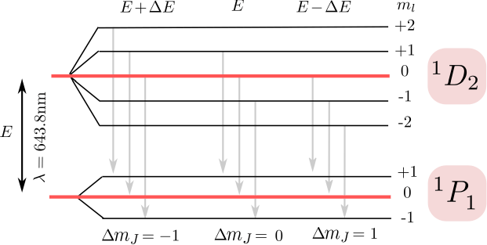
Figura 9.1: Representación esquemática de las transiciones de energía entre niveles del átomo de cadmio desdoblados debido a la presencia de un campo magnético externo que rompe su degeneración.
Las transiciones dipolares magnéticas entre estos componentes posibles son aquellas que cumplen las reglas de selección $Δm_{J}=0,±1$. Por lo tanto, hay un total de nueve transiciones permitidas, de las cuales sólo tres tienen la misma energía y la misma longitud de onda (ver Fig. 9.1), por lo que tan sólo se verán tres anillos, asociados a las tres líneas espectrales de color rojizo. El primer grupo con $Δm_{J}=−1$ da una línea $σ$ cuya luz está polarizada verticalmente con respeto al campo magnético. El grupo medio $Δm_{J}=0$ da una línea denominada $π$ cuya luz se polariza paralelamente a la dirección del campo. El último grupo donde $Δm_{J}=+1$ da una segunda línea $σ$ cuya luz se polariza de nuevo verticalmente al campo magnético. Teniendo en cuenta que el hamiltoniano es de la forma $H=\vec{μ}⋅\vec{B}$, la diferencia de energías entre niveles vendrá dada por la ecuación
$$ΔE=−g_{l}μ_{B}Δm_{J}B, \text{(9.2)}$$
con $B$ el valor del campo magnético externo. En ausencia del polarizador, las tres líneas se pueden ver simultáneamente. Cada anillo que se observa en ausencia de campo magnético se divide en tres anillos cuando se aplica un campo magnético, un anillo central $π$ y los anillos exterior e interior, $σ_{a}$ y $σ_{b}$, respectivamente. Introduciendo el polarizador se pueden observar las dos líneas $σ$ exclusivamente si el analizador está en posición vertical, mientras que sólo aparece la línea $π$ si el analizador está girado a su posición horizontal (efecto Zeeman transversal).
Para una medida cuantitativa de este desdoblamiento en número de longitudes de onda, se utiliza un interferómetro de Fabry-Perot, cuyo funcionamiento se puede explicar brevemente. El etalón Fabry-Perot tiene una resolución de aproximadamente $300000$, lo que significa que se puede detectar un cambio de longitud de onda de aproximadamente $0,002 nm$. El étalon consta de dos placas de vidrio planas paralelas recubiertas en la superficie interna con una capa metálica parcialmente transmisora. Consideremos las dos superficies parcialmente transmisoras separadas por una distancia $t$. Un rayo entrante que forme un ángulo $φ$ con la normal a las placas se dividirá en los rayos una serie de rayos reflejados en las caras internas del etalón que saldrán paralelos entre sí. Aparace una diferencia de trayectoria entre los frentes de onda de dos rayos adyacentes. Mediante una lente convergente podemos concentrar los rayos paralelos salientes del etalón formando una serie de anillos concéntricos.
Si llamamos $r_{p,a}$ al radio del anillo externo perteneciente al orden de difracción $p$-ésimo (contado desde afuera) asociado a la línea espectral de longitud de onda $λ_{a}$ y $r_{p,b}$ el correspondiente anillo interior para la longitud de onda $λ_{b}$, es posible medir la diferencia de frecuencias entre los dos niveles espectrales $Δν=ν_{a}−ν_{b}$ a partir de los radios de los anillos de la luz difractada saliendo de interferómetro. Definimos así las dos magnitudes
$$\begin{matrix}Δ_{a}^{p+1,p} & =r_{p+1,a}^{2}−r_{p,a}^{2} \text{(9.3)} \\ δ_{a,b}^{p} & =r_{p,a}^{2}−r_{p,b}^{2}, \text{(9.4)}\end{matrix}$$
cons $p=1,2,3$ en el primer caso de $Δ_{a}^{p+1,p}$ y $p=1,2,3,4$ para $δ_{a,b}^{p}$. A partir de ellas se pueden obtener los promedios $Δ$ y $δ$ -tal y como se muestra más abajo-, para obtener la diferencia de frecuencias $Δν$ promedio a partir de las medidas de los radios de los anillos, dando como resultado
$$Δν=\frac{c}{2μt}\frac{δ}{Δ}, \text{(9.5)}$$
donde $c$ la velocidad de la luz en el vacío, $t=3$mm es la distancia entre planos del interferometro Fabry-Perot y $μ=1.456$ el indice de refracción del filtro del interferometro. Se miden $Δ$ el valor promedio de las diferencias de radios al cuadrado de los anillos y $δ$ el promedio de la diferencia de trayecto entre anillos adyacentes, como se verá más adelante en la sección de resultados.

Montaje experimental
Se dispone de dos piezas de imanes polares montados en una mesa giratoria de tal forma que la bombilla de Cd este situada a igual distancia de los imanes. Se puede ajustar la intensidad del campo cambiando la distancia entre imanes.
En cuanto a la mesa giratoria, se dispondrá una lente a la salida, seguido del etalón Fabry-Perot, como se muestra en la Fig. 9.2. A continuación vendrán la lente $L_{1}$ de focal $f=50 mm$, incorporada en el étalon, creando un haz de luz casi paralelo, necesario para generar un patrón de interferencia adecuado. El étalon contiene un filtro de color intercambiable que filtra la línea roja de cadmio. La lente $L_{2}$, de focal $f=300 mm$, se colocará a la salida del etalón, produciendo un patrón de interferencia de anillos dentro del plano de la pantalla. El sistema de anillos se observa a través de una lente $L_{3}$ y los diámetros de los anillos se pueden medir, por ejemplo, registrando la imagen mediante una cámara fotográfica CMOS.
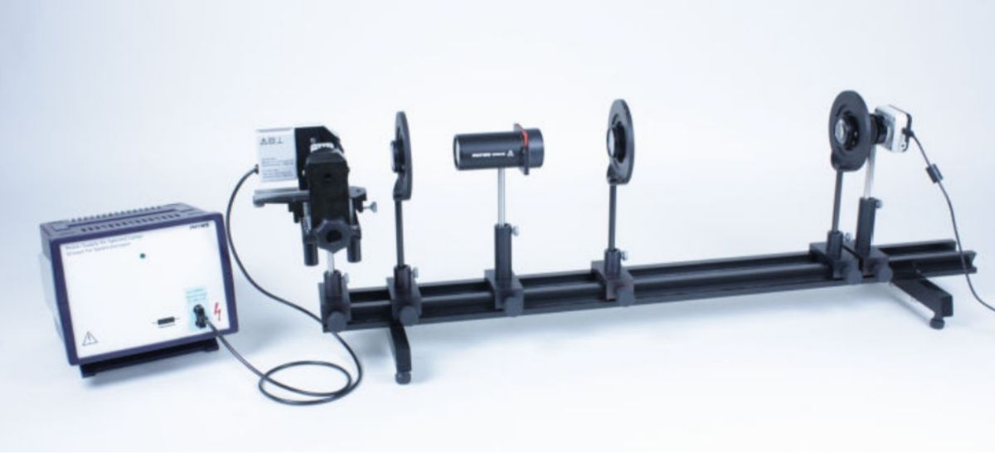
Figura 9.2: Montaje experimental.

Resultados
La relación entre intensidad del campo magnético y distancia entre piezas polares viene dado en la figura 9.3. Esta curva es esencial para relacionar los radios de los anillos con la intensidad del campo magnético.
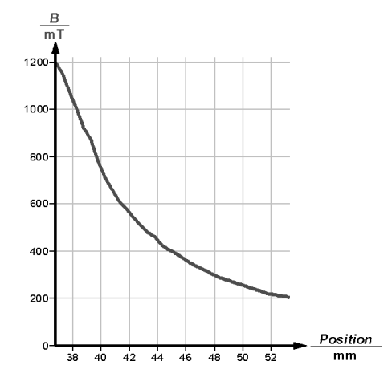
Figura 9.3: Relación entre el valor del campo magnético y la distancia entre piezas polares.
- A partir de las medidas en la pantalla del ordenador de los patrones de interferencia obtener los siguientes datos para cinco distancias entre piezas polares elegidas por el alumno (sólo se representa el campo para distancias de 30mm a 50mm en la figura 9.3):
Anillos | $d_{1}=$ | $d_{2}=$ | $d_{3}=$ | $d_{4}=$ | $d_{5}=$
$r_{4,a}±ϵ_{r}$ (m)
$r_{4,b}±ϵ_{r}$ (m)
$r_{3,a}±ϵ_{r}$ (m)
$r_{3,b}±ϵ_{r}$ (m)
$r_{2,a}±ϵ_{r}$ (m)
$r_{2,b}±ϵ_{r}$ (m)
$r_{1,a}±ϵ_{r}$ (m)
$r_{1,b}±ϵ_{r}$ (m)

- Nota: El índice $a$ corresponde al anillo central y el índice $b$ corresponde al anillo exterior o interior.
- Usando las medidas anteriores y las ecuaciones (9.3-9.4), calcular los valores $Δ_{i}^{p+1,p}$ y de $δ_{i,j}^{p}$ del cuadro siguiente para cada distancia $d_{i}$.
Componente | 1 | 2 | 3 | 4
a | $Δ_{a}^{2,1}$ | $Δ_{a}^{3,2}$ | $Δ_{a}^{4,3}$
 | $δ^{1}$ | $δ^{2}$ | $δ^{3}$ | $δ^{4}$
b | $Δ_{b}^{2,1}$ | $Δ_{b}^{3,2}$ | $Δ_{b}^{4,3}$

- Una vez obtenidos los valores para una distancia se calculan los promedios siguiente
$$\begin{matrix}Δ & =\frac{1}{6}\sum_{p=1}^{3}{\left(Δ_{a}^{p+1,p}+Δ_{b}^{p+1,p}\right)} \text{(9.6)} \\ δ & =\frac{1}{4}\sum_{p=1}^{4}{δ_{a,b}^{p}} \text{(9.7)}\end{matrix}$$
- Obtener el valor de $Δν$ con la ayuda de la ecuación (9.5) y de la figura 9.3 para cada valor del campo magnético. Calcular la energía de transición sabiendo que $ΔE=hΔν$.
$d$ (mm) | $B$ (T) | $Δν$ (s$​^{−1}$) | $ΔE$

- La energía de transición es proporcional al campo magnético $B$ tal que
$$ΔE=μ_{B}B. \text{(9.8)}$$
- El factor de proporcionalidad $μ_{B}$ es el magnetón de Bohr. A partir de la tabla de resultados anterior, calcular por mínimos cuadrados la recta de ajuste lineal $ΔE=aB+b$. Identificando las dos ecuaciones anteriores, deducir de dicha recta el valor del magnetón de Bohr $μ_{B}$ junto con su error
$$\begin{matrix}μ_{B}\left(±ϵ_{μ_{B}}\right) & = & \\ \end{matrix}$$

Discusión
- Discutir el valor obtenido del magnetón de Bohr, en relación con su valor teórico.
- Discutir cualquier otro resultado o problema de interés encontrado en el experimento.

Cuestiones
- ¿Qué diferencia se observaría en el caso de estudiar el efecto Zeeman anómalo con respecto al efecto normal?
- Explicar las reglas de selección para transiciones dipolares magnéticas.
- ¿Qué sucede en el límite de campos magnéticos muy intensos?

